Temat tygodnia: LAS - projekt
27.04– 30.04.2020 r.

Poniedziałek – 27.04.2020 r.
Temat dnia: Leśna przygoda

- Zabawy ze zwierzątkami- każdego dnia wybierz 5 obrazków i wykonaj ćwiczenia.
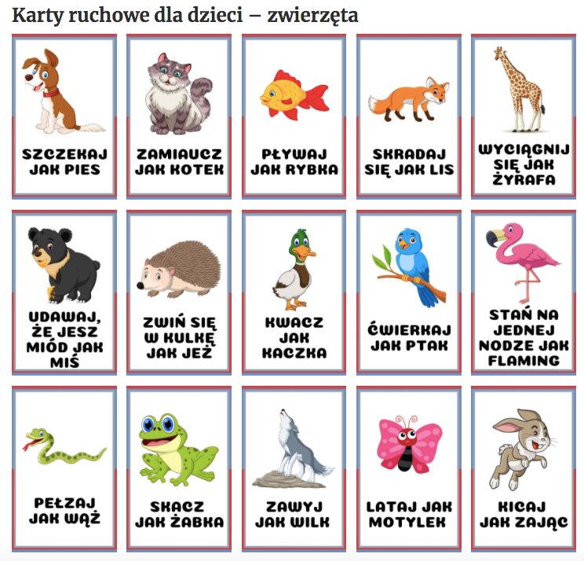
- „O czym będzie mowa”- zagadka wprowadzająca do zajęć.

Rodzić odczytuje treść zagadki i sprawdza poprawność odpowiedzi, pokazując obrazek lasu.
Liściaste i iglaste drzewa w nim rosną, Wszystkie pięknie zielenią się wiosną, Jesienią się złocą i brązowieją, a zimą białą pierzyną okrywają. W ich otoczeniu, różne zwierzęta mieszkają, swym domem to miejsce nazywają. Znajdziesz też tam grzyby, poziomki, jagody i borówki. Wiecie o czym mowa? Ruszcie swoje mądre główki! (LAS)

Prezentujemy kartkę z napisem „las”, dzieci starsze próbują odczytać, młodsze dzielą wyraz na sylaby.

LAS

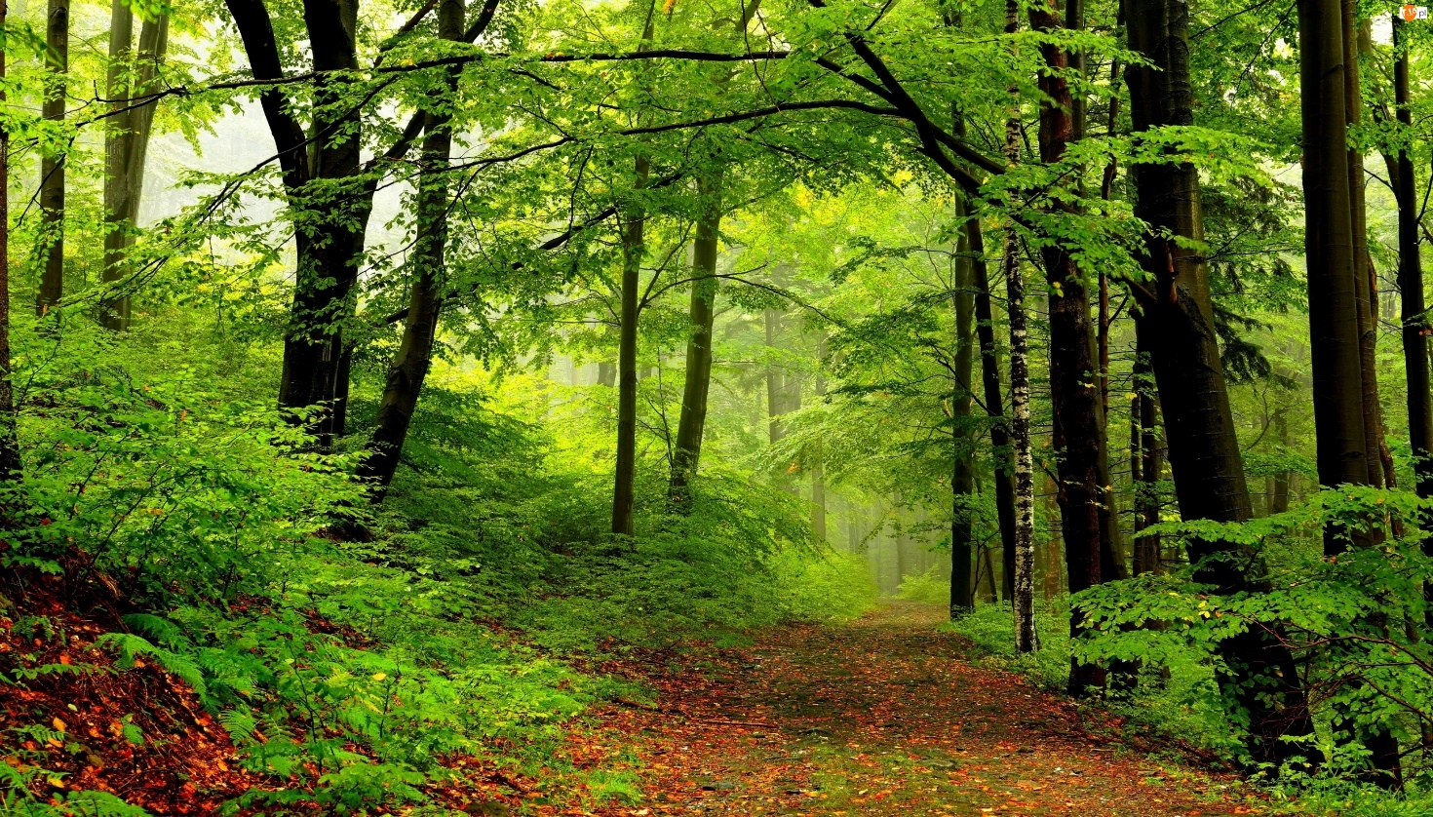
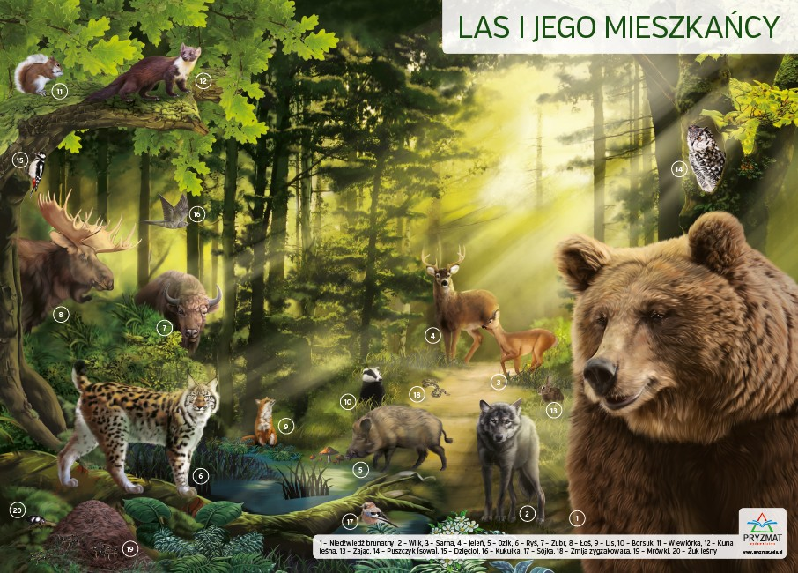
- Co to jest las? - film przyrodniczo-edukacyjny dla dzieci.

https://www.youtube.com/watch?v=31z7hEiIDVs&feature=share&fbclid=IwAR2d9Q6nTmi-SeGUjcmBfoUNbhxkjVab-WhhVqqxY9n5Dqvjw0Wz3ktFqhI

- Nauka nowej piosenki pt. „Las” .
https://www.youtube.com/watch?v=XgSgOPHSGH4&feature=youtu.be&fbclid=IwAR27pPIDftGzvmWf0K-oMYfKpPnnX4_VesnfDrpxCTLHFm39lpcZHFXrm2E

- Karta pracy. Poprowadź dzika do paśnika. Można wodzić palcem, bądź wydrukować kartę.
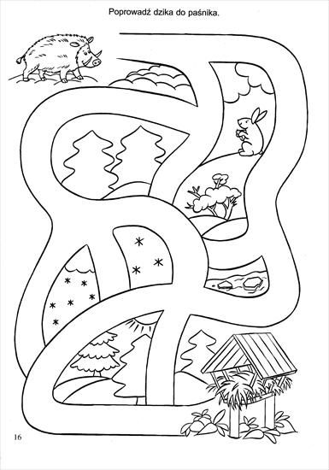
Wtorek – 28.04.2020 r.
Temat dnia: Kto mieszka w lesie?

- Poznajemy zwierzęta leśne.
Na początek prezentujemy dzieciom film edukacyjny: Zwierzęta leśne oraz rymowanki o zwierzętach dla dzieci z serii Lulek.tv.
https://www.youtube.com/watch?v=WKIjwCT_oMI
- „Kto mieszka w lesie?- zagadki słowne.
Dziecko rozwiązuje zagadki słowne dotyczące zwierząt leśnych:
1.Jest brunatny, bardzo duży, nos ma czarny, futra w bród, zaś ze wszystkich smakołyków on najbardziej lubi miód. (miś)
2.On jest dziki, on jest zły, on ma bardzo ostre kły. Gdy go ktoś w lesie spotyka, to na drzewo szybko zmyka. (dzik)
3.Podobno jest chytry, do kurników się wkrada. Codziennie rude futerko zakłada. Ma pociągły pyszczek i puszysty ogonek. Podobny do pieska, lecz w lesie ma swój domek. (lis)
4.Mądre oczy, duża głowa w nocy łowi w dzień się chowa. Zgadniesz po tych paru słowach, że ten ptak to ... (sowa)
5.Jest zgrabna i płochliwa W lesie je trawkę, liście zrywa. Jest zwinna jak panna. Kto to taki? To jest ...(sarna)
6.Z drzewa na drzewo bez kłopotu skaczę. Zbieram orzeszki, kiedy je zobaczę. Jestem dumna z kity, co ją rudą noszę. Jak ja się nazywam? Odgadnijcie proszę. (wiewiórka)
7.Ma króciutkie nóżki i maleńki ryjek, chociaż igły nosi, nigdy nic nie szyje. (jeż)
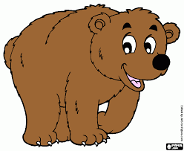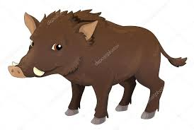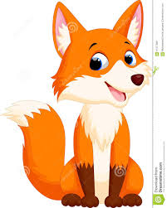
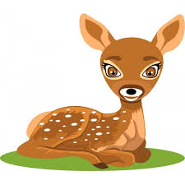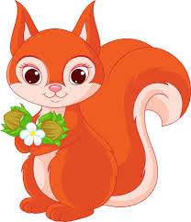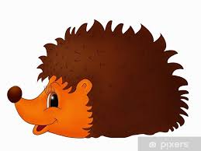
- Zabawa matematyczna:
Przeliczamy zwierzątka. Ile jest zwierząt leśnych? Który z kolei jest… np. lis, jeż. Między jakimi zwierzętami jest: dzik, sarna, wiewiórka.

- „Zwierzęta i ich cienie”- zabawa dydaktyczna. Dzieci łączą cienie z odpowiednimi zwierzętami.
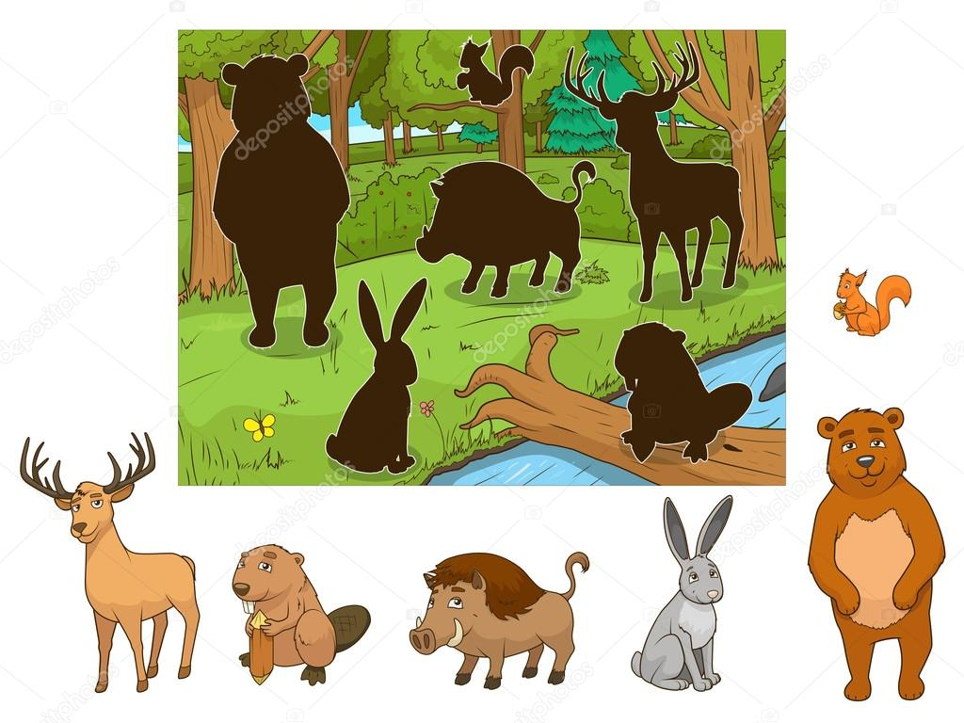
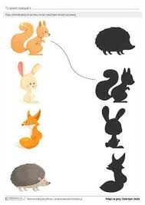
- Które zwierzęta z tego obrazka nie żyją w lesie? Pokoloruj zwierzątka leśne.
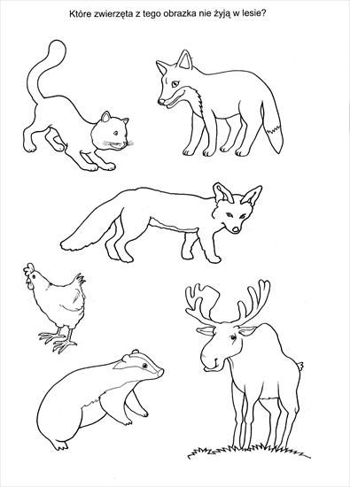

- Utrwalenie piosenki pt. „Las” .
https://www.youtube.com/watch?v=XgSgOPHSGH4&feature=youtu.be&fbclid=IwAR27pPIDftGzvmWf0K-oMYfKpPnnX4_VesnfDrpxCTLHFm39lpcZHFXrm2E

- Praca plastyczna dla chętnych dzieci. Wykonaj wiewiórkę według wzoru:

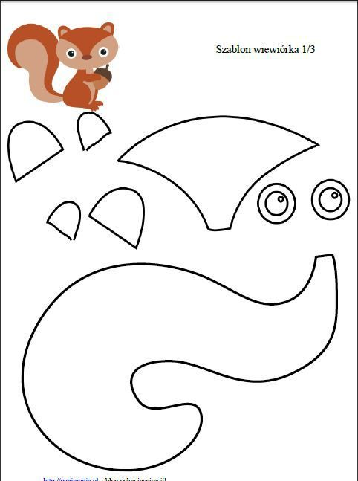

Środa– 29.04.2020 r.
Temat dnia: Dbamy o las
- Zapoznanie z budową drzewa. Nazywanie każdej części drzewa i omówienie do czego służą:
- Korzenie -pobierają z ziemi pożywienie, wodę i składniki mineralne;
- Pień – jest pokryty korą, która chroni drzewo przed uszkodzeniami;
- Korona drzew czyli gałęzie i liście są też bardzo ważne, produkują tlen, nawilżają i oczyszczają powietrze.
- Zadanie dla starszych dzieci: na podstawie poniższej ilustracji zaobserwuj, jak rośnie drzewo. Opowiedz o kolejnych etapach.
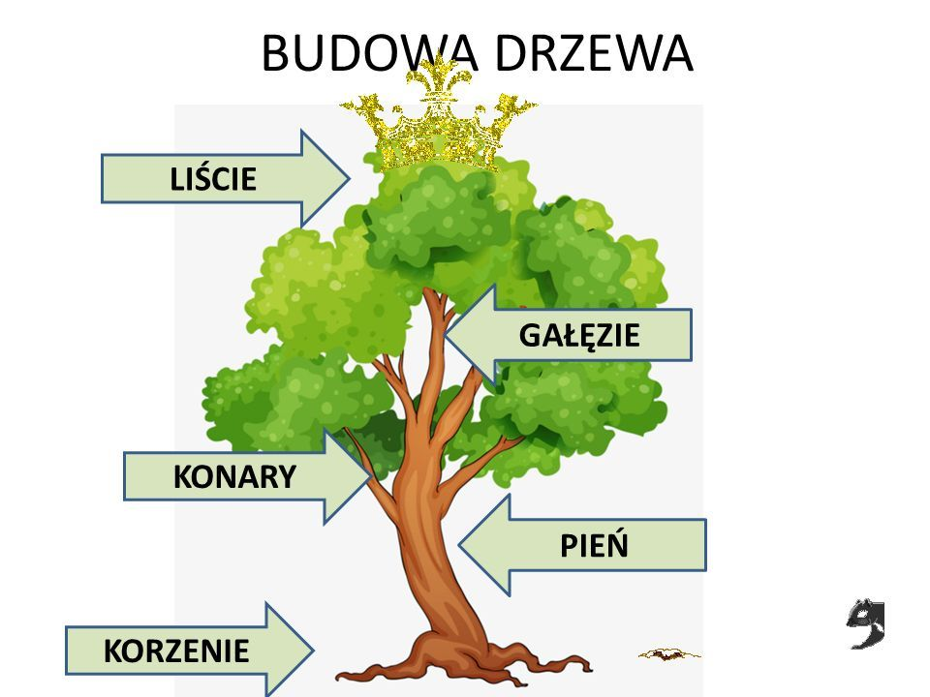
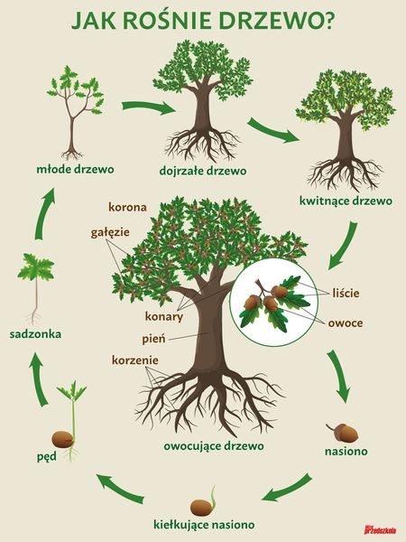

- Dąb Bartek – zapoznanie z największym i najstarszym drzewem rosnącym
w Polsce.
Wiek dębu oceniono nawet na 1200 lat, kilku dorosłych mężczyzn musiałoby złapać się za ręce, żeby objąć jego gruby pień.
Obejrzyj Legendę o Dębie Bartku!!!
https://www.youtube.com/watch?v=Ad_apZ1wMY4
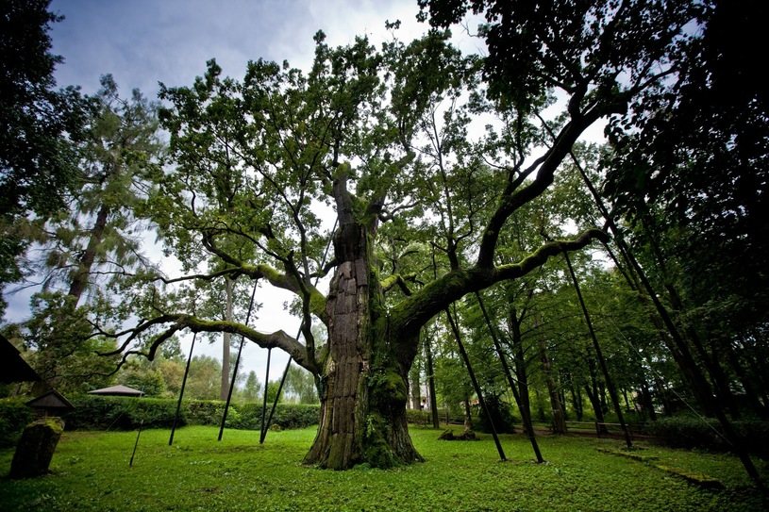
- Obejrzyj obrazki, oceń postępowanie dzieci w lesie.
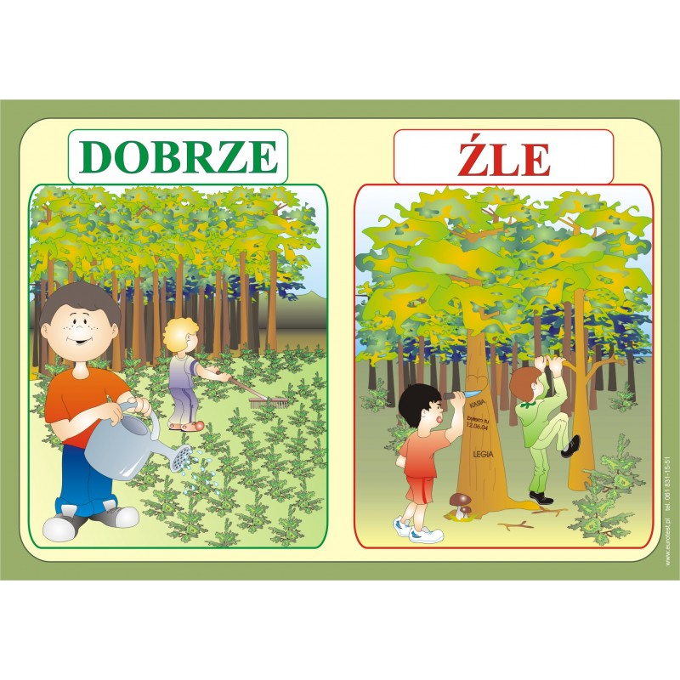
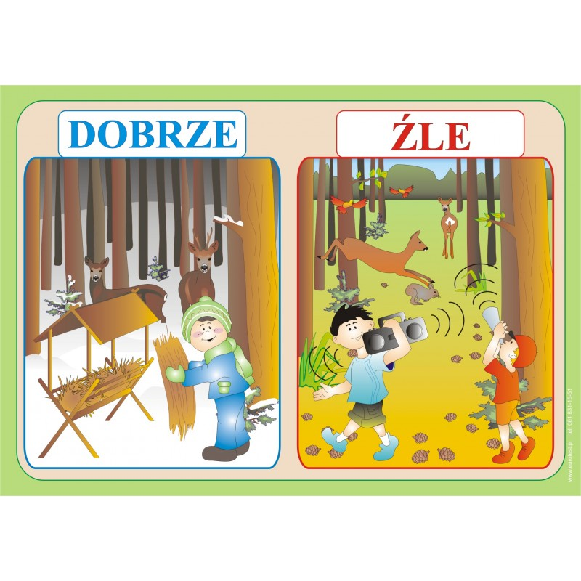 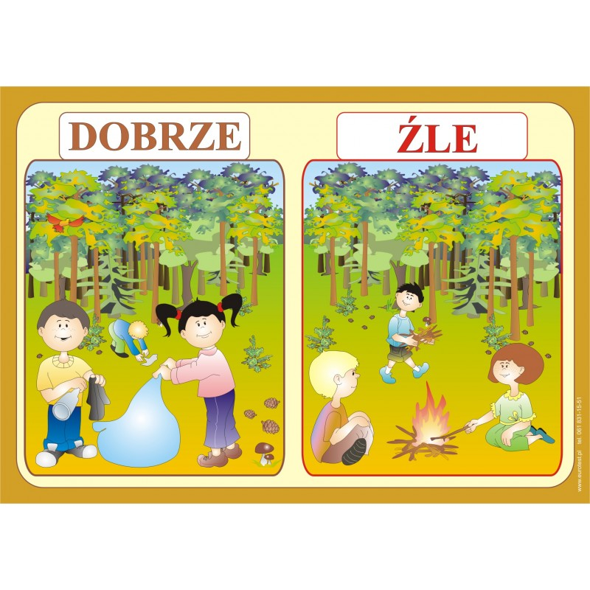
4. Co nie powinno być pozostawione w lesie? Starsze dzieci liczą, ile śmieci danego rodzaju pozostawiono w lesie.
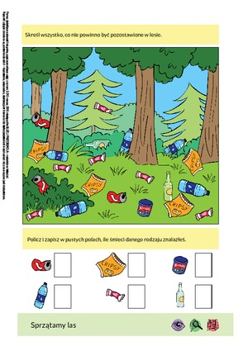

5. Utrwalenie piosenki pt. „Las” .
https://www.youtube.com/watch?v=XgSgOPHSGH4&feature=youtu.be&fbclid=IwAR27pPIDftGzvmWf0K-oMYfKpPnnX4_VesnfDrpxCTLHFm39lpcZHFXrm2E
- Praca plastyczna dla chętnych dzieci. Wykonaj drzewo według wzoru lub własnego pomysłu:
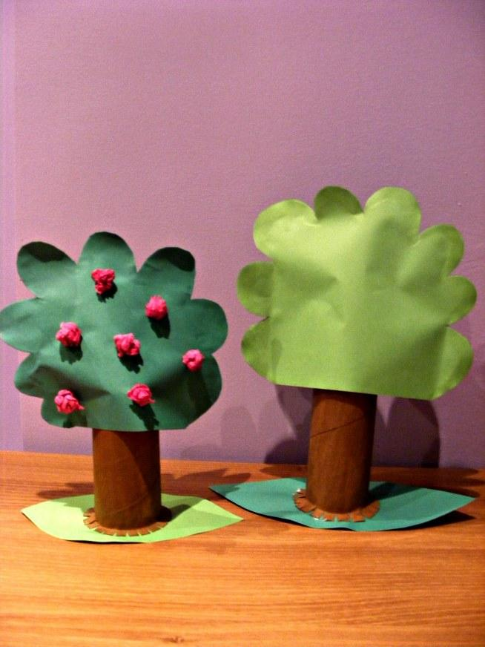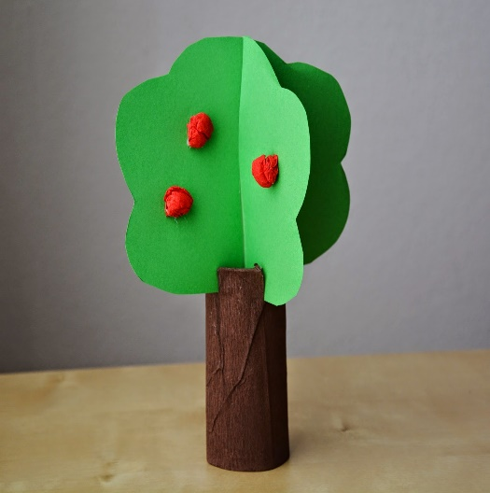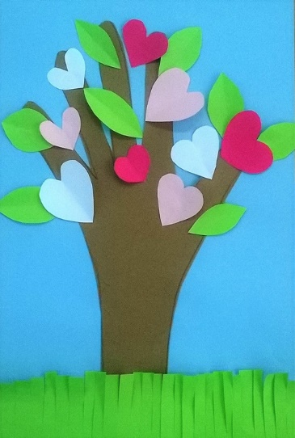

Czwartek– 30.04.2020 r.
Temat dnia: Wyprawa do lasu

- Quiz ekologiczny Przedszkolak w lesie
Przed wycieczką do lasu zadajemy dziecku pytania, po czym określa czy to prawda, czy fałsz:
- W lesie wolno krzyczeć . F
- W lesie łamiemy gałęzie i niszczymy rośliny. F
- W lesie można obserwować przyrodę. P
- Osoba, która pilnuje lasu i jego mieszkańców, to leśniczy. P
- W lesie można palić ognisko. F

- Wycieczka z rodzicami do lasu.
W trakcie wycieczki do najbliższego lasu można wykonać następujące aktywności:
- Każda para (rodzic-dziecko) znajduje swoje drzewo, do którego się przytula;
- Chętne dzieci mogą omówić wygląd wybranego drzewa;
- Oglądanie okazów przyrody przez lupę, jeżeli ktoś posiada;
- Dzieci opowiadają rodzicom, jaki zwierzęta można spotkać w lesie;
- Można zorganizować ciche wyścigi, kto pierwszy dobiegnie do drzewa;
- Jeśli pogoda pozwoli, można w lesie urządzić piknik. (Można go przenieść na weekend majowy).
- Podczas pikniku można odsłuchać audiobooka: Leśne opowieści – słuchowisko dla dzieci. (Jeżeli ktoś posiada dostęp do Internetu),
https://www.youtube.com/watch?v=cs706BU_7wU&feature=youtu.be&fbclid=IwAR2TtrXdQp2Zc1TdUBwAoGSJvGP5zI1LETzbgOia0ziglm110meXKSzFwbo

- Na podsumowanie tematyki tygodnia oglądamy filmy edukacyjne (można wybrać tylko jeden):

Wędrówki Skrzata Borówki - Las mieszany

https://www.youtube.com/watch?v=54Rv8Dlm5m4&feature=youtu.be&fbclid=IwAR1KLl8-TAIkHljVIlpPjeSEl9vohCFhxvdZZoOGfieGoqyeZZ8NkvJ6JvQ

Leśne zwierzęta– utrwalenie poznanych zwierząt, zagadki z cieniami zwierząt.
https://www.youtube.com/watch?v=OPKWIj_ruxg&feature=youtu.be&fbclid=IwAR2atyXlfuHl-_NmoRBj6cSqx63ZVpzWolo23hHGjZLF0la4cnXn7mK8b-s

Wyszukaj ukryte na obrazku zwierzęta leśne. Nazwij je. Kto ma możliwość, może pokolorować obrazek.
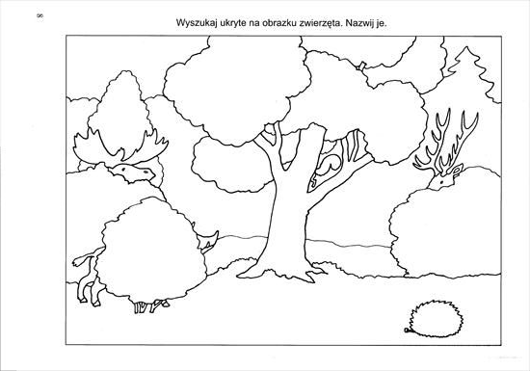
Przypominamy o zbliżających się świętach !!!!

